# Bộ sưu tập những Poster quảng cáo ấn tượng nhất

Ngày nay, nền kinh tế hàng hóa phát triển thì nhu cầu thông tin, quảng cáo sự kiện, sản phẩm đến với xã hội, với người tiêu dùng ngày càng nhiều nên việc thiết kế và trình bày Poster cho các ngành công thương nghiệp càng phát triển và cụm từ Poster quảng cáo công thương nghiệp đã trở nên quen thuộc và thông dụng đối với người thiết kế và công chúng.  
  
[Thiết kế Poster](http://www.netdohoa.com/) là một lĩnh vực sáng tạo nghệ thuật thị giác nên đòi hỏi người thiết kế phải thể hiện được tư duy, ý tưởng sáng tạo của mình thông qua các thủ pháp thể hiện nhưng vẫn đảm bảo các giá trị thông tin và hiệu quả truyền đạt. Netdohoa xin giới thiệu bộ sưu tập những Poster quảng cáo ấn tượng nhất.

[](http://1.bp.blogspot.com/-eKsIIUtlszg/TaBQSpVfoBI/AAAAAAAAA9c/q7PLzSo8-SE/s1600/poster1.jpg)

[](http://2.bp.blogspot.com/-2lZcc01bjxM/TaBQWRvOoWI/AAAAAAAAA9g/L8FPLMitd6o/s1600/poster2.jpg)

[](http://1.bp.blogspot.com/-e38YS1aoZjI/TaBQayftOZI/AAAAAAAAA9k/Rjjp4CYLIwQ/s1600/poster3.jpg)

[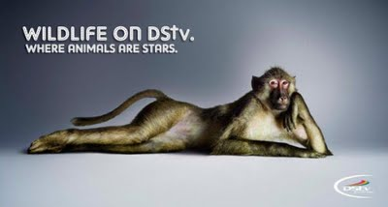](http://2.bp.blogspot.com/-hd3K3bVn4oE/TaBQehi465I/AAAAAAAAA9o/sCxccASDIFk/s1600/poster4.jpg)

[](http://2.bp.blogspot.com/-9cgoEQtDd4E/TaBQjd0nuhI/AAAAAAAAA9s/W3R7fG_foXI/s1600/poster5.jpg)

[](http://2.bp.blogspot.com/-2A8W2pXvDvg/TaBQnLmiBVI/AAAAAAAAA9w/GQborCZ7_C8/s1600/poster6.jpg)

[](http://2.bp.blogspot.com/-md9dZIszpSE/TaBQrWF06xI/AAAAAAAAA90/uXMToKjtbgA/s1600/poster7.jpg)

[](http://3.bp.blogspot.com/--FcCNKPvRUg/TaBQvOqOjXI/AAAAAAAAA94/4Bkj1o562C0/s1600/poster8.jpg)

[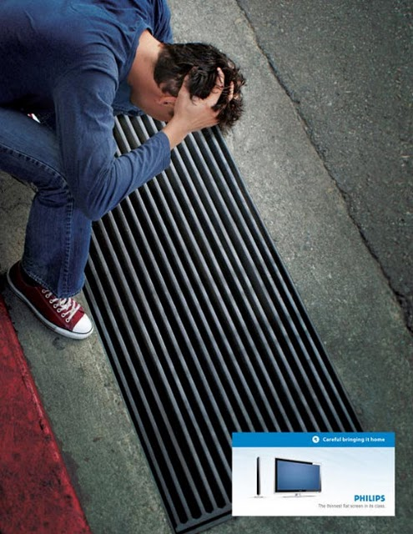](http://2.bp.blogspot.com/-0g_Y4zr5pVA/TaBQykf_vLI/AAAAAAAAA98/ZAdtt3HsRkQ/s1600/poster9.jpg)

[](http://3.bp.blogspot.com/-mUsED7qmqwo/TaBQ2bMOnNI/AAAAAAAAA-A/IaFLvUK7yw4/s1600/poster10.jpg)

[](http://2.bp.blogspot.com/-T0ZZMUno6fY/TaBQ66abCkI/AAAAAAAAA-E/-g9mxVTKfOI/s1600/poster11.jpg)

[](http://2.bp.blogspot.com/-fuaJJ7gqVOs/TaBQ-wxstfI/AAAAAAAAA-I/GyhzIRiwkQo/s1600/poster12.jpg)

[](http://4.bp.blogspot.com/-YeDFJBn-lK0/TaBRCwZr3pI/AAAAAAAAA-M/MfYoIKHaB3A/s1600/poster13.jpg)

[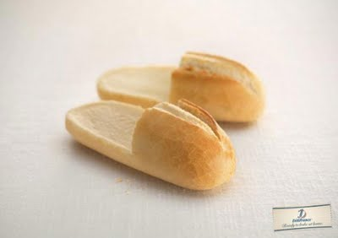](http://3.bp.blogspot.com/-DGWkj_IpCKY/TaBRGqtOBsI/AAAAAAAAA-Q/EG4O4NhGNRw/s1600/poster14.jpg)

[](http://2.bp.blogspot.com/-h4rVi5onETM/TaBRJ7ANkMI/AAAAAAAAA-U/c6FBwcaP83Q/s1600/poster15.jpg)

[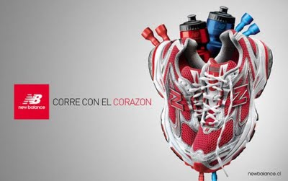](http://1.bp.blogspot.com/-4GL_dTd_pFU/TaBRNsMV7oI/AAAAAAAAA-Y/5WE29FF6gdM/s1600/poster16.jpg)

[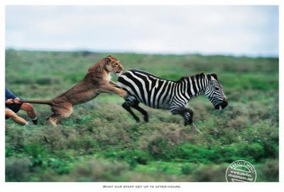](http://4.bp.blogspot.com/-GkX_WixPOPE/TaBRQ6XWbjI/AAAAAAAAA-c/IxqrVTMNPgQ/s1600/poster17.jpg)

[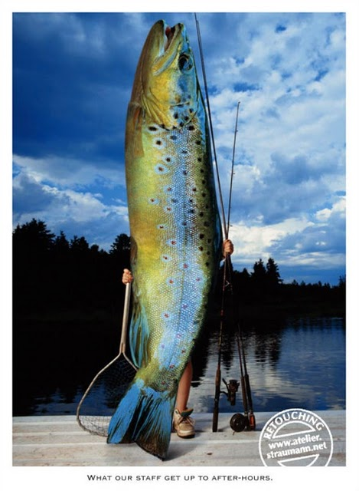](http://3.bp.blogspot.com/-9xcCStsfALI/TaBRVzO7dTI/AAAAAAAAA-g/2peRNOliagY/s1600/poster18.jpg)

[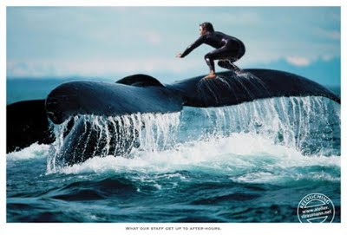](http://4.bp.blogspot.com/-uEjmDkjrn88/TaBRZ8cFvkI/AAAAAAAAA-k/k-VPebHOZtw/s1600/poster19.jpg)

[](http://4.bp.blogspot.com/-XyM5fM6qm60/TaBRdOhiuKI/AAAAAAAAA-o/UvbESPITT38/s1600/poster20.jpg)

*www.netdohoa (sưu tầm)*

Read more: [Bộ sưu tập những Poster quảng cáo ấn tượng nhất | Đồ họa Việt Nam](http://www.netdohoa.com/2011/04/bo-suu-tap-nhung-poster-quang-cao-tuong.html#ixzz1SMPNCPYk)